### Sistema de gestión para centros de estética (GCE)

Carlos Pinillo López(1), Sandra Jarrín Cayambe(2), Carlos Martín Barreiro(3)

Facultad de Ingeniería en Electricidad y Computación (FIEC)

Escuela Superior Politécnica del Litoral (ESPOL)

Campus Gustavo Galindo, Km 30.5 vía Perimetral

Apartado 09-01-5863. Guayaquil, Ecuador

cpinillo@espol.edu.ec (1), sjarrin@espol.edu.ec(2)

Escuela Superior Politécnica del Litoral (ESPOL)(3), Ingeniero en Computación(3), cmmartin@espol.edu.ec(3)

**Resumen**

*El*.*proyecto consistió en la implementación de una aplicación web empleando tecnología AJAX. , para nuestro cliente Stravaganza negocio que brinda servicios de peluquería y estética. A su vez se tiene un registro con información básica de los clientes.*

*En conocimiento de la labor que ejecuta la ESPOL, Stravaganza solicitó nuestra ayuda como egresados, con una propuesta para elaborar un sistema que les permita automatizar el proceso de elaboración del negocio. El objetivo principal de nuestro sistema es disminuir el tiempo de atención a los clientes que lleguen a ser atendidos en Stravaganza, mantener la información  almacenada y segura en una base de datos para llevar un seguimiento de los ingresos y egresos los cuales reflejan la actividad diaria del negocio.*

**Palabras Claves:***reservación de citas, publicación de anuncios o eventos del negocio, automatizar proceso.*

**Abstract**

*The project involved the implementation of a web application using AJAX technology. To our client business Stravaganza provides hair and beauty services. At the same time you have a record of basic information from clients.*

*Aware of the work executed ESPOL Stravaganza asked for our help as alumni, with a proposal to develop a system enabling them to automate the business process. The main goal of our system is to reduce service time to customers who come to be served in Stravaganza, maintain and secure the information stored in a database to track income and expenses which reflect the daily activity business*.

**Keyword*s****:reservation of appointments or events ad business, automate process.*

1. **Introducción**

El siguiente proyecto se ha desarrollado pensando en el área de belleza de las personas puesto que es para un centro de estética, se pudo notar que este tipo de negocio aún no cuenta con un sistema que los ayude con los diferentes problemas que tienen en su trabajo diario.

Los problemas más notorios que se pueden observar en el centro de estética fueron: pérdidas de tiempo para la clientela, mala organización en citas, un mal control en operaciones de pagos.

Con este sistema vamos a facilitarle el trabajo al administrador en muchos campos del negocio que se lo detallaran más adelante y también va estar enfocado el sistema para algunos beneficios del cliente como el ahorro de tiempo.

1. **Descripción del Proyecto**

**2.1. Objetivo General**

Desarrollar una aplicación web, para gestionar un centro de estética, en los pagos, cobros y en reservaciones, usando la tecnología AJAX.

Con estos módulos, nuestro objetivo, es darle facilidad al administrador, y un mejor servicio al cliente, así aumentar las ganancias en el negocio.

**2.2. Objetivos Específicos**

* Desarrollar un módulo que permita ingresar y eliminar a los clientes de la estética.
* Crear un módulo para que el administrador pueda ver los datos de sus clientes por medio de su historial.
* Elaborar un sistema que automatice los procesos en los cálculos de pagos a los empleados, por servicios prestados.
* Elaborar un sistema que automatice los procesos en los cálculos de cobros a los clientes, por servicios realizados.
* Elaborar texto editable para el administrador, que pueda poner sus eventos a su gusto y con sus propias palabras para la información a su clientela.
* Desarrollar un módulo que permita a los clientes, reducir el tiempo de espera, para la atención de un servicio, por medio de reservaciones previas online.
* Crear un módulo, que permita informarle al administrador de las citas previas, para confirmar con sus clientes de la misma.
* Promocionar la venta de productos que se usa en la estética del cliente vía web.

.

**2.3. Análisis y Especificaciones**

Analizaremos la parte teórica del sistema a desarrollar, haremos una descripción del funcionamiento del sistema y se detallaran los requisitos funcionales y no funcionales.

**2.3.1. Descripción General del Negocio**

El centro de estética Stravaganza brinda servicios personalizados a sus clientes como: maquillaje, peinados, cortes de pelos, manicure, pedicure, tinturados, masajes y otros servicios que tienen relación con la belleza física, además tiene disponible para la venta productos capilares de belleza.

Nosotros escogimos Stravaganza que es un centro de estética de alto nivel, ubicado en la ciudad de Guayaquil, que brinda comodidad, ambiente agradable y cordialidad a sus clientes, para ayudar al administrador con la creación del software para eliminar los problemas que tiene en cuanto a la organización de citas, falta de publicidad online, y otros inconvenientes que necesita ser solucionado, por medio de nuestro software.

**2.3.2. Análisis de Requerimientos Funcionales**

Los requerimientos funcionales que se detectaron para implementar en nuestro sistema son los siguientes:

* El sistema debe poder registrar un cliente en la base de datos.
* El sistema debe poder eliminar un cliente en la base de datos.
* El sistema debe poder modificar un cliente en la base de datos.
* El sistema debe permitir consultar un cliente.
* El sistema debe permitir que los usuarios registrados puedan hacer reservaciones.
* El sistema debe poder eliminar reservaciones en la base de datos.
* El sistema debe poder consultar reservaciones en la base de datos.
* El sistema debe poder agregar productos en la percha de publicidad.
* El sistema debe poder eliminar productos en la percha de publicidad.
* El sistema debe poder modificar productos en la percha de publicidad.
* El sistema debe poder consultar productos en la percha de publicidad.
* El sistema debe poder agregar servicios en la base de datos.
* El sistema debe poder eliminar servicios en la base de datos.
* El sistema debe poder modificar servicios en la base de datos.
* El sistema debe permitir consultar servicios de la base de datos.
* El sistema debe poder agregar un evento para la clientela.
* El sistema debe poder eliminar un evento para la clientela.
* El sistema debe poder modificar un evento para la clientela.
* El sistema debe poder consultar un evento para la clientela.
* El sistema debe poder consultar los cupos para la semana de trabajo.
* El sistema debe poder modificar los cupos para la semana de trabajo.
* El sistema debe poder consultar el historial de los clientes.
* El sistema debe poder hacer los cálculos de pago a los empleados.
* El sistema debe poder hacer los cálculos de cobro a los clientes.

**2.3.3. Análisis de Requerimientos NO Funcionales**

Los requerimientos no funcionales que se detectaron para implementar en nuestro sistema son los siguientes:

* El sistema debe presentar mensajes de error que permitan al usuario identificar el tipo de error.
* El sistema debe visualizarse y funcionar correctamente en los navegadores más comunes, como Explorer y Mozilla.
* El sistema no debe tardar más de 5 minutos en mostrar resultados de una búsqueda.
* Garantizar confiabilidad, y seguridad de los datos de los clientes.
* Estar disponible al 100% el sistema durante horarios hábiles laboral.
* El sistema debe ser de fácil uso por parte de los usuarios.
* El sistema no debe permitir el cierre de una operación hasta que todos sus procesos hayan sido terminados y cerrados satisfactoriamente.
* El sistema debe contar con una interfaz de administración que incluya: Administración de usuarios, administración de módulos.
* El acceso al sistema debe estar restringido por el uso de claves asignados a cada uno de los usuarios. Accederán a las opciones de trabajo dependiendo de cada rol.
* El sistema debe validar la información contenida en los formularios de ingreso. Se toma en cuenta aspectos tales como: longitud de caracteres permitidos por campo, manejo de tipos de datos.

**3. Análisis y Diseño**

**3.1. Análisis General del Negocio**

El centro de estética Stravaganza brinda servicios personalizados a sus clientes como: maquillaje, peinados, cortes de pelos, manicure, pedicure, tinturados, masajes y otros servicios que tienen relación con la belleza física, además tiene disponible para la venta productos capilares de belleza.

Nosotros escogimos Stravaganza que es un centro de estética de alto nivel, ubicado en la ciudad de Guayaquil, que brinda comodidad, ambiente agradable y cordialidad a sus clientes, para ayudar al administrador con la creación del software para eliminar los problemas que tiene en cuanto a la organización de citas, falta de publicidad online, y otros inconvenientes que necesita ser solucionado, por medio de nuestro software.

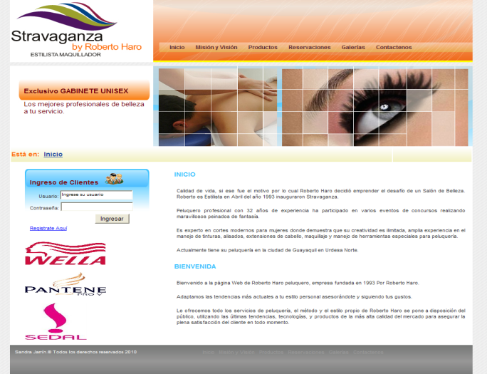

**Figura 1:** Imagen de Stravaganza

**3.2. El Problema**

En una visita que tuvimos a la peluquería, se pudo notar que el cliente esperaba mucho por su turno de atención y pasaba el tiempo leyendo revistas o conversando. Además se pudo notar que en determinadas fechas hay una mayor demanda de clientela para la peluquería y esto ocasiona que no todos los clientes sean atendidos, el cual causa molestia debido a la pérdida de tiempo en llegar al establecimiento y que no reciba el servicio por estar copados todos los turnos de ese día. Por parte del administrador nos percatamos, que su negocio no cuenta con publicidad web, ni sistema que lo ayude en sus cobros a sus clientes ni pagos a sus empleados, debido a que lo realiza en forma manual a lápiz y papel causando un deficiente control en la parte administrativa del negocio.

Otro problema que tenía el administrador era que no podía dar a conocer sus eventos y promociones del negocio a toda su clientela, debido a que él lo hacía de manera telefónica y no cubría a toda su clientela en informarles. Para la venta de los productos en exhibición y en días que había mucho trabajo no se le podía explicar al cliente del producto de una forma detallada de los beneficios de éste ni del precio.

**3.3. Plataforma tecnológica**

El framework .NET es el componente de Microsoft Windows que permite crear y ejecutar las actuales de aplicaciones de software y servicios Web. Estos componentes facilitan la integración compartiendo datos e información a través de la red mediante protocolos y estándares independientes de la plataforma, como por ejemplo, XML, SOAP y HTTP, además de crear una arquitectura de capas dándole una organización para el programador que más adelante en el cambio o mantenimiento del sistema se hará fácil y como tanto para las actualizaciones o cambios del negocio.

**3.3.1. ASP.Net**

Es una plataforma para desarrollo Web, una de las más poderosas del mercado, que provee todas las herramientas y servicios necesarios para construir aplicaciones Web empresariales, comerciales o de tipo personal. ASP.NET se nutre y beneficia de todas las características que ofrece el Framework .NET.

Existe una gran cantidad de ventajas que se obtienen de usar ASP.NET para los desarrollos, pero las que justifican el uso de esta tecnología para el proyecto actual son:

**Simplicidad**: ASP.NET facilita la realización de tareas comunes, desde el sencillo envío de formularios y la autenticación del cliente hasta la implementación y la configuración de sitios.

**Seguridad:** Junto con ASP.NET viene incluido un módulo de seguridad que facilita y ahorra gran cantidad de tiempo y esfuerzo en temas relacionados al manejo de la seguridad y validación de usuarios.

**3.3.2. ASP.NET AJAX**

Junto con ASP.NET, el uso de AJAX para la creación de sitios Web interactivos es más sencillo. Existe la posibilidad de con solo agregar un control, seguir usando la programación del lado del servidor, o a su vez usar programación del lado del cliente, e incluso combinar ambas.

**3.3.3. Microsoft SQL Server 2008**

SQL Server es una completa plataforma de datos segura, fiable y escalable para aplicaciones imprescindibles y, al mismo tiempo, ofrece servicios enriquecidos para cualquier tipo de datos. SQL Server simplifica la administración de su plataforma de datos con una innovadora infraestructura basada en directivas mientras que reduce la complejidad del desarrollo con abstracción de datos y la integración con .NET Framework y Visual Studio. SQL Server habilita a los usuarios para que tomen decisiones basadas en información relevante proporcionando dicho información a todos los usuarios mediante Microsoft Office.

Microsoft SQL Server 2008 proporciona una plataforma productiva e inteligente en la cual puede confiar que le permite controlar la demanda crítica de aplicaciones, reduce el tiempo y costos de desarrollo, tanto como el manejo de aplicaciones y posibilidad de tener un foco global de toda la empresa.

**3.4. Detalle de las herramientas utilizadas**

**3.4.1. Librería AJAX TOOLKIT**

Posee una rica variedad de controles, que pueden ser usados para crear una verdadera experiencia Web interactiva, facilidad de uso, y gran cantidad de ayuda que se puede encontrar en la Web gracias a la comunidad de desarrolladores.

Ajax Toolkit es una librería open source, construido con el ASP Net Ajax Framework de Microsoft.

**3.4.2. Jquery**

Jquery es un framework Javascript, que nos ofrece una infraestructura con la que tendremos mucha mayor facilidad para la creación de aplicaciones complejas del lado del cliente. Por ejemplo, con Jquery obtendremos ayuda en la creación de interfaces de usuario, efectos dinámicos, aplicaciones que hacen uso de AJAX, etc. Simplemente debemos conocer las librerías del framework y programar utilizando las clases, sus propiedades y métodos para la consecución de nuestros objetivos.

**4. Roles y Usuarios**

En la siguiente tabla (Tabla 3.4), se muestran las funciones que ejerce cada usuario de nuestro sistema de gestión para centros de estética y desde el punto de vista del Sistema. En nuestro sistema tenemos 3 tipos de usuarios que cumplen un rol específico dentro del sistema.

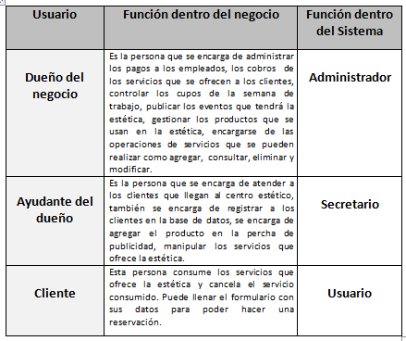

**Tabla 3.4** Definición de Roles en los Módulos

**4.1. Diagrama de Casos de Uso**

En esta sección dividimos los casos de uso para un mayor entendimiento de los roles que se desarrollan en nuestro sistema.

**4.1.1. Casos de uso del Cliente.**



**4.1.2. Casos de uso del Administrador**



**5. Implementación**

**5.1. Descripción General**

Daremos a continuación un breve análisis de las tecnologías que estamos utilizando en nuestro proyecto, un detalle para entender el porqué de estas tecnologías y su importancia hoy en día puesto que hay que estar a la vanguardia en las nuevas tendencias tecnológicas que se presenta en este medio.

**5.2. Arquitectura multinivel**

Como podemos ver en la figura, en una arquitectura n-capas las capas solamente interactúan con sus capas adyacentes lo que permite abstraer funcionalidades de las capas superiores e inferiores. Por ejemplo, la capa de presentación no se da cuenta que tipo de base de datos o que repositorio de datos se utiliza porque esta solamente se comunica con la capa de negocios, y el repositorio de datos no se da cuenta en donde se está utilizando o desplegando la información ya que este interactúa con la capa de acceso a datos.

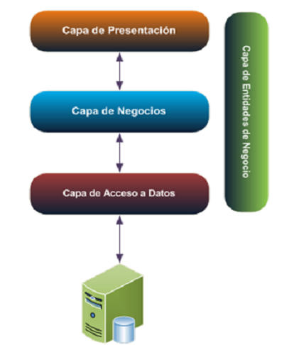

**Figura5:**Modelo de 3 Capas

**5.3. Modelo de Sistema**

Se puede ilustrar gráficamente en un modelo arquitectónico del sistema, para mostrar la descomposición del sistema de gestión de centros estéticos, el cual proporciona una visión general de la organización del sistema.

La arquitectura del sistema lo vamos a representar con un diagrama de bloques que mostramos los componentes y la interconexión de ellos.

**5.4**. **Diagrama de Bloques**

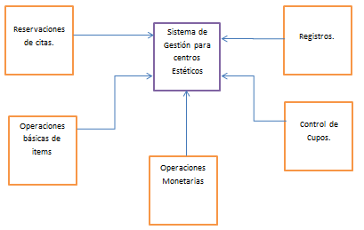

**5. Usabilidad**

**5.1. Concepto de Usabilidad**

Es la medida de la facilidad de uso de un producto o servicio, típicamente una aplicación de Software o hardware. Se encarga de todo lo que influya en el éxito y la satisfacción del usuario.

Vamos aplicar el concepto de usabilidad para nuestro sistema, enfocándonos a una mejor interfaz que le permita al usuario ser intuitivo, tener un ambiente amigable, confortable y funcional así evitándole inconvenientes y frustración de no poder hacer diferentes tareas.

**5.2. Desarrollo de Plan de Prueba**

Los alcances de estas pruebas lo vamos a dividir en dos partes y va a ser dirigido para los dos tipos de usuarios que hay en nuestro sistema.

El alcance que se desea llegar para el administrador van hacer las siguientes tareas:

* Realizar un registro de un cliente.
* Realizar un registro de un empleado.
* Realizar una reservación para un cliente.
* Realizar el ingreso de eventos para la estética.
* Realizar el ingreso de un nuevo servicio que ofrece la estética.
* Realizar el ingreso de nuevos productos.
* Realizar la consulta de eventos de la estética.
* Realizar la consulta de los servicios que existen en la estética.
* Realizar la consulta de los productos de la estética.
* Realizar modificación de eventos.
* Realizar modificación de servicios.
* Realizar modificación de productos.
* Realizar la administración de cupos para las reservaciones online.
* Realizar consultas de los clientes registrados.

El alcance que se desea llegar para el cliente van hacer las siguientes tareas:

* Realizar un registro éxito.
* Realizar una reservación exitosa.

**5.3. Propósito de las pruebas de usabilidad**

EL propósito de las pruebas de usabilidad es para probar si nuestro sistema es fácil de manejar, comprendido, elegante, y fácil de usar cumpliendo estándares, para poder alcanzar los objetivos dependiendo el rol.

1. **Conclusiones**

* Este sistema tiene como alternativa para el centro estético un módulo para comunicar a sus clientes de los eventos que se realizaran a futuro en el negocio dándole así al administrador mayor poder de informar y a su vez abarcar a todos los clientes que visiten su página.
* Usar ASP.NET ha permitido ahorrar más del 50% del tiempo que hubiera tomado desarrollar esta herramienta usando otras tecnologías como Java o PHP, esto gracias a los múltiples controles de usuario de Visual Studio 2008 que simplifican muchas tareas, permitiendo enfocar el tiempo en generar ideas.
* Aplicar conceptos de arquitectura para el desarrollo resultó beneficioso al momento de hacer las modificaciones que resultaron de las observaciones hechas por los usuarios durante las pruebas del sistema.
* La retroalimentación que los usuarios brindaron tras las pruebas del sistema ayudaron a agregar nuevas ideas de valor, la cuales durante la etapa de desarrollo del proyecto no fueron concebidas.
* Con el sistema se ha ayudado a agilitar las tareas cotidianas al administrador en su negocio, ayudar al cliente con información y dándole una comodidad de reservar citas para el centro estético evitándole pérdidas de tiempo en el futuro.

1. **Recomendaciones**

* Previo a la utilización del sistema, el administrador deberá tener una cita con sus empleados y su secretario para explicarles que el centro estético adquirió el sistema para facilitar las tareas diarias que tiene que hacer en el trabajo.
* La autenticación de usuarios va ayudar para cargar los roles respectivos del sistema por eso se recomienda estar registrado en el sistema para hacer uso del mismo.
* Se recomienda que todas las personas relacionadas con el negocio como: empleados y dueños sepan el manejo y ubicación de los componentes del sistema.
* Se recomienda hacer pruebas de usabilidad para entregar un sistema de calidad que cumpla con todas las necesidades del mercado que selo solicito, en este caso en el centro de estética Stravaganza.

1. **Referencias**

* **Internetworldstats, LatinAmericanUsagenStatictics** http://www.internetworldstats.com/stats10.htm, [En línea][citado el: 14 de Agosto del2010]
* **Microsoft Corporation, ComboBoxDemonstration** http://www.asp.net/ajax/[En línea][citado el: 14 de Agosto del 2010].
* **The Jquery Proiect, JQuery Framework de JavaScript** http://jquery.com, [En línea][Citado el: 17 de Agosto de 2010].
* **JayeshPatel, Bryan Acker, Robert McGovern,Administrative Website**http://msdn2.microsoft.com/es-es/library/aa479401(en-us).aspx[En línea] [Citado el: 17 de Agosto de 2010].
* **Súper intendencia de telecomunicaciones, Datos de cuentas y usuarios de internet hasta septiembre de 2009**http://www.supertel.gov.ec/index.php/Ultimas-noticias/datos-de-cuentas-y-usuarios-de-internet-hasta-septiembre-de-2009.html[En línea][Citado el: 20 de Agosto de 2010].
* **Wikipedia, Web 2.0**http://en.wikipedia.org/wiki/Web_2[En línea][Citado el: 20 de Agosto de 2010].
* **Wikipedia, XHTML**http://en.wikipedia.org/wiki/Web_2,[En línea][Citado el: 22 de Agosto de 2010].
* **Youtube, Que es Ajax**http://www.youtube.com/watch?v=7TTDmdmFLs8,[En línea][Citado el: 22 de Agosto de 2010].
* **Marcioarrios, Ajax el future**http://www.marciobarrios.com/ajax,[En línea][Citado el: 22 de Agosto de 2010].
* **SlideShare, Arquitectura de 3 capas**http://www.slideshare.net/Decimo/arquitectura-3-capas, [En línea][Citado el: 25 de Agosto de 2010].
* **Unidad tecnica de ColombiaL, Lenguaje Ajax,** http://www.slideshare.net/cristian45/uts-lenguaje-ajax-4137527, [En línea][Citado el: 25 de Agosto de 2010].
* **Black-byte, StarUML**,.http://black-byte.com/review/staruml/, [En línea][Citado el: 28 de Agosto de 2010].
* **Luis Carlos Aceves G.,Pruebas de usabilidad**http://ww w.slideshare.net/laceves/pruebas-de-usabilidad, [En línea][Citado el: 29 de Agosto de 2010].